7.3 图的遍历
教学内容 | 备注
图的遍历概念，和线性结构、树结构遍历算法的区别，体现图遍历的基本概念。  7.3.1 图的深度优先搜索（DFS）  （1）基本思想  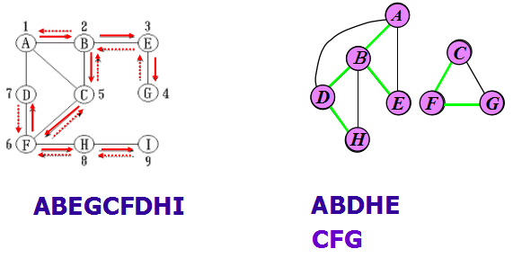  （2）算法  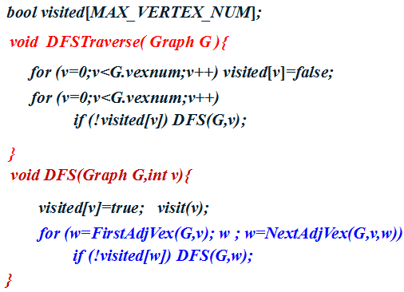  - 针对图的具体的存储结构（图的邻接矩阵和邻接表），表示给出图的顶点遍历序列，并判断图的连通性，让学生对深度优先遍历有个直观概念。引导同学们写出针对具体的存储结构的搜索算法。  完整程序的建立：在以上讲解的基础上，给出深度优先遍历的算法，并针对两种不同存储结构下具体操作的实现差别，以完整的程序实现及结果分析，让学生加深理解，并进一步掌握。  讨论：图的深度优先遍历的实质就是寻找顶点的邻接点的过程，那么遍历算法在两种不同的存储结构下的实现算法的时间复杂性分别是多少。  7.3.2 广度优先搜索（BFS）  （1）基本思想  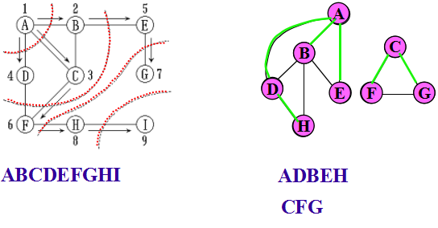  在以上讲解的基础上，给出广度优先遍历的算法，并针对两种不同存储结构下具体操作的实现差别，以完整的程序实现及结果分析，让学生加深理解，并进一步掌握。图的广度遍历算法需要用到队列结构。  （2）算法  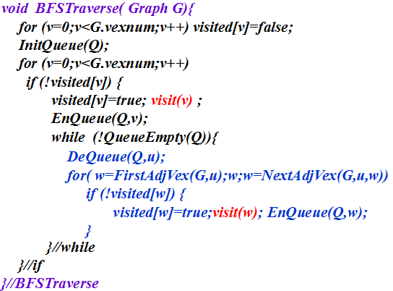  （3）针对图的具体的存储结构（图的邻接矩阵和邻接表），表示给出图的顶点遍历序列，并判断图的连通性，让学生对广度优先遍历有个直观概念。引导同学们写出针对具体的存储结构的搜索算法。  完整程序的建立：在以上讲解的基础上，给出深度优先遍历的算法，并针对两种不同存储结构下具体操作的实现差别，以完整的程序实现及结果分析，让学生加深理解，并进一步掌握。  讨论：图的的广度遍历的实质也是寻找顶点的邻接点的过程，那么该算法在两种不同的存储结构下的时间复杂性分别是多少？ | 导入遍历的概念。  分析+PPT动画，演示连通图和非连通图的深度优先遍历的过程，；理解算法的基本思想。  结合算法的思想，写出算法。  启发式教学  互动讨论  分析+PPT动画，演示连通图和非连通图的深度优先遍历的过程，；理解算法的基本思想。  结合算法的思想，写出算法。  启发式教学  互动讨论
总结与强调：图的深度和广度优先搜索算法的基本思想，及对给定存储结构下顶点的遍历序列，和具体的程序实现过程。
教学评价：作业+课后练习+课程实验+MOOC平台（测试、讨论等）。

